Выборы и референдум: право или обязанность?

12 октября состоялся урок права на тему: «Выборы и референдум: право или обязанность?» со старшеклассниками МАОУ СОШ № 30 города Тюмень. Перед учащимися 10 класса выступила М.П. Дидрих, начальник отделения по делам несовершеннолетних отдела полиции №7 УМВД г.Тюмени.
Человеку свойственно постоянно в своей жизни делать выбор. Это затронуло и политическую сферу жизни.
Согласно Конституции Российской Федерации граждане РФ имеют право участвовать в управлении делами государства как непосредственно, так и через своих представителей. Граждане РФ имеют право избирать и быть избранными в органы государственной власти и органы местного самоуправления, а также участвовать в референдуме.
Мария Павловна в ходе урока рассказала ребятам, что такое выборы и референдум; кто обладает избирательным правом, а кто его лишен; на что влияет политическая активность граждан; кого в Российской Федерации избирают на выборах.
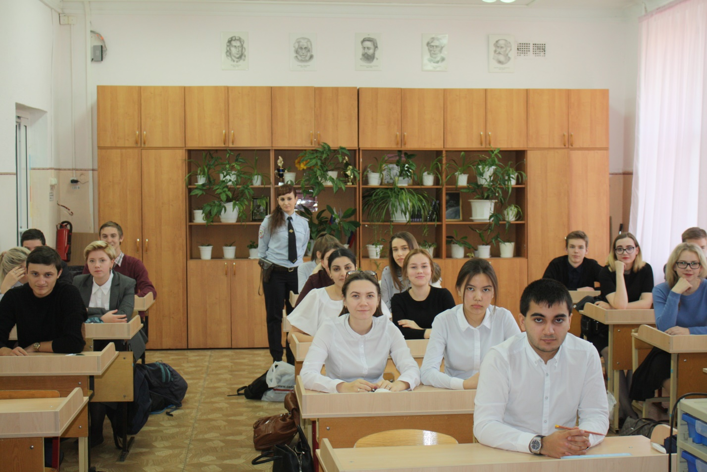
Ведущая обратила внимание ребят, что очень важно сознательно делать выбор, так как от этого в дальнейшем будет зависеть их жизнь, жизни родственников и всего населения страны.
Урок права прошел интересно, а главное, школьники имели возможность задавать вопросы Марии Павловне и получали на них содержательные ответы. Десятиклассники интересовались не только темой урока, но и вопросами административной и уголовной ответственности несовершеннолетних, влияния факта привлечения к ответственности на дальнейшую жизнь, в том числе на трудовую деятельность, а также вопросами профессиональной деятельности начальник отделения по делам несовершеннолетних.
Диалог, как форма общения с практиками, несет в себе только положительные моменты: ребята увлекаются темой урока и лучше усваивают материал.

